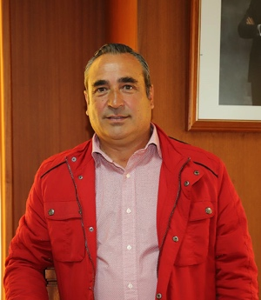 | ÁNGEL VÁZQUEZ ÁLVAREZ  Consejero Electo del Cabildo Insular de Lanzarote  CORPORACIÓN 2019-2023

CURRICULUM VITAE

DATOS PERSONALES
Nombre y Apellidos: Ángel Vázquez Álvarez
Fecha de Nacimiento: 12/06/1965
Partido Político: Partido Popular (PP)
EMAIL: angelva@cabildodelanzarote.com
WEB: www.cabildodelanzarote.com

FORMACIÓN ACADÉMICA
- Diplomado en Derecho Tributario y Asesoría Fiscal – Centro de Estudios Técnicos Empresariales en Madrid (Escuela de Negocios)
- Master MBA Dirección Empresas

TRAYECTORIA PROFESIONAL
- Empleado Público de AENA ( Desde 1989).
- Portavoz del Grupo Popular en el Cabildo de Lanzarote (legislatura 2011-2015).
- Consejero del Consejo de Gobierno Insular del Cabildo de Lanzarote (junio 2011-febrero 2012).
- Consejero de Transportes y Centro de Datos del Cabildo de Lanzarote (junio -diciembre 2011).
- Consejero de los Centros de Arte, Cultura y Turismo de Lanzarote (EPEL -CACTs) (junio 2011 -febrero 2012).
- Portavoz del Grupo Popular en el Cabildo de Lanzarote (Legistatura 2015-2019).
- Consejero de Promoción Turística (SPEL) e Industria, Comercio, Energía, Artesanía y Economía (Promoción Económica) (febrero 2018-junio 2019).
- Vicepresidente 1º, Vicepresidente 2º y Consejero-Secretario del Consejo de Gobierno Insular (enero 2018-junio 2019).
- Consejero de Bienestar Social del Cabildo de Lanzarote (abril-junio 2019).
- Consejero de Puertos Canarios (parte de la Legislatura 2015-2019).
- Vicepresidente 1º de la Red Tributaria de Lanzarote (julio 2017).
- Vicepresidente 3º y Consejero-Secretario del Consejero de Gobierno Insular del Cabildo de Lanzarote (junio 2019-noviembre 2021).
- Consejero de Turismo (Promoción Turística y SPEL), Económica (Promoción Económica), Agricultura, Ganadería y Pesca del Cabildo de Lanzarote (junio 2019-noviembre 2021).
- Presidente del Consejo de Administración de la Sociedad Promoción Exterior de Lanzarote (SPEL) (marzo-diciembre 2021)..

FUNCIONES ACTUALES
- Portavoz del Grupo Popular en el Cabildo de Lanzarote (Desde agosto 2020)

(*) La información publicada está sujeta a la corrección de las erratas que se puedan detectar

